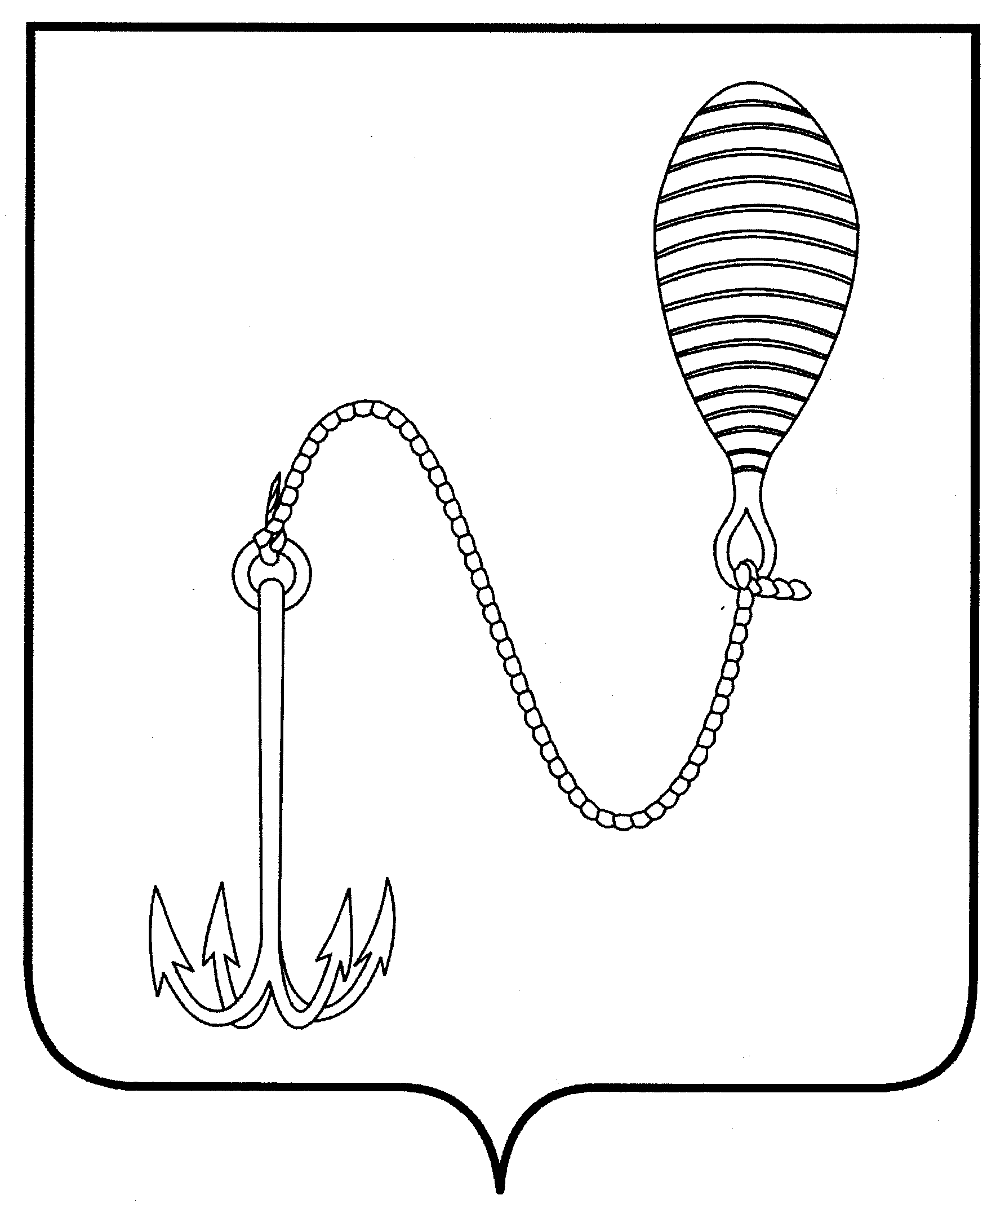

АДМИНИСТРАЦИИ ГОРОДСКОГО ОКРУГА ГОРОД БУЙ
КОСТРОМСКОЙ ОБЛАСТИ

ПОСТАНОВЛЕНИЕ

От 06 мая 2013 года № 376

Об утверждении Правил охраны
жизни людей на водных объектах
в городском округе город Буй
Костромской области

В соответствии со статьей 65.1 Водного кодекса Российской Федерации, постановлением администрации Костромской области от 07 сентября 2010 года № 313-а «Об утверждении Правил охраны жизни людей на водных объектах в Костромской области», в целях обеспечения безопасности людей на водных объектах в городском округе город Буй Костромской области

ПОСТАНОВЛЯЮ:

1. Утвердить Правила охраны жизни людей на водных объектах в городском округе город Буй Костромской области (приложение).
2. Контроль за выполнением настоящего постановления оставляю за собой.
3. Постановление вступает в силу со дня его официального опубликования.

Глава администрации
городского округа город Буй И.А. .Ральников

Приложение
УТВЕРЖДЕНЫ
постановлением администрации
городского округа город Буй
Костромской области
от 06 мая 2013года
№376

ПРАВИЛА
охраны жизни людей на водных объектах в городском округе город Буй Костромской области

1. Общие положения

1.1. Настоящие Правила охраны жизни людей на водных объектах в городском округе город Буй Костромской области (далее – Правила) разработаны на основании Водного кодекса Российской Федерации и других нормативных правовых актов Российской Федерации, Костромской области, регламентирующих обеспечение безопасности населения на водоемах.
1.2. Настоящие Правила устанавливают условия и требования, предъявляемые к обеспечению безопасности людей на пляжах, в купальнях, плавательных бассейнах и других организованных местах купания (далее – пляжи), местах массового отдыха населения, туризма и спорта на водных объектах (далее – места массового отдыха), на переправах и наплавных мостах и обязательны для выполнения всеми водопользователями, предприятиями, учреждениями, организациями и гражданами на территории городского округа город Буй Костромской области.
1.3. Водные объекты используются для массового отдыха, купания, туризма и спорта в местах, устанавливаемых органами местного самоуправления городского округа город Буй Костромской области по согласованию с территориальным органом охраны окружающей среды, специально уполномоченным государственным органом управления использованием и охраной водного фонда, Государственной инспекцией по маломерным судам МЧС России по Костромской области и государственным органом санитарно-эпидемиологического надзора, с соблюдением требований, установленных настоящими Правилами.
1.4. Ограничение, приостановление или запрещение использования водных объектов для купания, массового отдыха, плавания на маломерных судах или других рекреационных целей осуществляется в соответствии со статьями 88, 89 Водного кодекса Российской Федерации с обязательным оповещением населения городского округа город Буй Костромской области через средства массовой информации, специальными информационными знаками или иными способами.
1.5. Администрация городского округа город Буй Костромской области контролирует состояние охраны жизни людей на водоемах и утверждает годовые планы обеспечения безопасности населения на воде.
1.6. При оформлении лицензий на водопользование и договоров пользования водными объектами, на которых расположены места массового отдыха, условия и требования по обеспечению безопасности людей на воде должны быть согласованы с Государственной инспекцией по маломерным судам МЧС России по Костромской области.
Несоблюдение водопользователями указанных в лицензии и договоре условий и требований либо грубое нарушение требований настоящих Правил влекут прекращение права пользования водным объектом в установленном водным законодательством порядке.
1.7. Проведение на водоемах соревнований, праздников и других массовых мероприятий на территории городского округа город Буй Костромской области разрешается в местах, установленных администрацией городского округа город Буй Костромской области по согласованию с заинтересованными организациями.
1.8. Предприятия, учреждения, организации при проведении экскурсий, коллективных выездов на отдых или других массовых мероприятий на водоемах городского округа город Буй Костромской области обязаны назначать лиц, ответственных за безопасность людей на воде, соблюдение общественного порядка и охрану окружающей среды.
1.9. Зоны массового отдыха населения на воде подлежат ежегодной приемке в эксплуатацию, осуществляемой должностными лицами ГИМС Костромской области в соответствии с действующими нормативно-правовыми актами.
1.10. Контроль за санитарным состоянием мест отдыха на воде и пригодностью поверхностных вод для купания осуществляется в соответствии с Программой производственного контроля, которая согласовывается с органами Госсанэпиднадзора.
1.11. Дежурство медицинского персонала (санитарных машин) для оказания медицинской помощи пострадавшим на воде и сотрудников милиции для охраны общественного порядка в местах массового отдыха на водных объектах осуществляется на основании утвержденного администрацией городского округа город Буй Костромской области Плана мероприятий по обеспечению безопасности жизни людей на водных объектах городского округа город Буй Костромской области.
1.12. Поисковые и аварийно-спасательные работы при чрезвычайных ситуациях на водоемах (паводки, наводнения, аварии судов и др.) осуществляются в соответствии с действующим законодательством, регламентирующим организацию и порядок проведения этих работ.
1.13. Лица, нарушившие требования настоящих Правил, несут ответственность в соответствии с действующим законодательством.

2. Требования к зонам массового отдыха населения на воде

2.1. Эксплуатирующие организации зон массового отдыха населения на воде обязаны до начала купального сезона предъявить зоны массового отдыха населения на воде постоянно действующей комиссии по ежегодной приемке зон отдыха населения на водоемах городского округа город Буй Костромской области в эксплуатацию.
Комиссия выдает заключение о пригодности зон массового отдыха населения на воде для купания при наличии положительных актов органов санитарно-эпидемиологического надзора о санитарном состоянии территории и пригодности поверхностных вод для купания, а также водолазного обследования и очистки дна акватории на глубину до 2 метров в границах заплыва, выданного специалистами специализированных организаций, имеющих лицензию на проведение водолазных работ.
2.2. Открытие и эксплуатация зон массового отдыха на воде без положительного заключения комиссии об их годности запрещаются.
2.3. Эксплуатирующие организации зон массового отдыха на воде на период купального сезона организуют развертывание спасательных постов с необходимыми плавсредствами, оборудованием, снаряжением и обеспечивают дежурство спасателей для предупреждения несчастных случаев с людьми и оказания помощи терпящим бедствие на воде.
Спасатели указанных постов должны иметь допуск к спасательным работам на пляжах, выдаваемый специализированной организацией, имеющей лицензию на проведение этих работ.
2.4. Места отдыха на воде располагаются на расстоянии не менее 500 метров выше по течению от мест спуска сточных вод, не ближе 250 метров выше и 1000 метров ниже портовых, гидротехнических сооружений, пристаней, причалов, дебаркадеров, нефтеналивных приспособлений.
В местах, отведенных для купания, и выше их по течению до 500 метров запрещается стирка белья и купание животных.
2.5. Границы плавания в местах купания обозначаются буйками оранжевого цвета, расположенными на расстоянии 20-30 метров один от другого и до 25 метров от места с глубиной 1,3 метра. Границы заплыва не должны выходить в зоны судового хода.
2.6. Места отдыха на воде оборудуются стендами с извлечением из настоящих Правил, материалами по профилактике несчастных случаев с людьми на воде
В местах отдыха на воде должно быть достаточное количество урн для сбора отходов.
2.7. Продажа спиртных напитков в местах отдыха на воде запрещена.

3. Меры по обеспечению безопасности населения в других местах массового отдыха людей на водоемах

3.1. Эксплуатирующие организации мест массового отдыха людей на воде, работники спасательных постов обязаны постоянно проводить разъяснительную работу по предупреждению несчастных случаев с людьми на воде с использованием радиотрансляционных установок, радиомегафонов, стендов, фотовитрин с профилактическими материалами и др.
3.2. Указания эксплуатирующих организаций мест массового отдыха людей на воде и работников спасательных постов этих организаций в части обеспечения безопасности людей и поддержания правопорядка в местах массового отдыха является обязательными для всех граждан.
3.3. Каждый гражданин обязан оказывать посильную помощь людям, терпящим бедствие на воде.
3.4. В других местах массового отдыха запрещается:
- купаться в местах, где выставлены щиты (аншлаги) с предупреждающими и запрещающими знаками и надписями;
- заплывать за буйки, обозначающие границы плавания;
- подплывать к моторным, парусным судам, весельным лодкам и другим плавсредствам, прыгать с них и с неприспособленных для этих целей сооружений в воду;
- загрязнять и засорять водоемы;
- купаться в состоянии алкогольного опьянения;
- приводить с собой собак и других животных;
- играть с мячом и в спортивные игры в не отведенных для этих целей местах, а так же допускать шалости в воде, связанные с нырянием и захватом купающихся, подавать крики ложной тревоги;
- плавать на досках, бревнах, лежаках, автомобильных камерах, надувных матрацах и других предметах.
3.5. Взрослые обязаны не допускать купание детей в неустановленных местах, их шалостей на воде, плавания на не приспособленных для этого средствах (предметах) и других нарушений ими правил поведения на воде.
3.6. Для купания детей во время походов, прогулок и экскурсий выбирается неглубокое место на водоеме с пологим дном без свай, коряг, острых камней, стекла, водорослей и ила. Обследование места купания проводится взрослыми людьми, умеющими хорошо плавать и нырять.
Купание детей проводится только под контролем взрослых.

4. Меры безопасности на льду

4.1. При переходе водоема по льду следует пользоваться проложенными тропами, а при их отсутствии - убедиться в прочности льда при помощи крепкой палки.
Проверять прочность льда ударами ног опасно.
4.2. Во время движения по льду следует обходить опасные места и участки, покрытые толстым слоем снега. Особую осторожность необходимо проявлять в местах, где быстрое течение, родники, выступают на поверхность кусты, трава, впадают в водоем ручьи и вливаются теплые сточные воды промышленных предприятий, ведется заготовка льда.
Безопасным для перехода является лед с зеленоватым оттенком и толщиной не менее 7 см.
4.3. При переходе по льду необходимо следовать друг за другом на расстоянии 5-6 метров и быть готовым оказать немедленную помощь впереди идущему.
Перевозку грузов необходимо производить на санях или других приспособлениях с возможно большей площадью опоры на поверхность льда.
4.4. Пользоваться на водоемах площадками для катания на коньках разрешается после тщательной проверки прочности льда, толщина которого должна быть не менее 12 см, а при массовом катании - не менее 25 см.
4.5. При переходе водоема по льду на лыжах рекомендуется пользоваться проложенной лыжней, а при ее отсутствии, прежде чем двигаться по целине, следует отстегнуть крепления лыж и снять петли лыжных палок с кистей рук. Рюкзак или ранец необходимо взять на одно плечо.
Расстояние между лыжниками должно быть 5-6 метров. Во время движения лыжник, идущий первым, ударами палок проверяет прочность льда и следит за его состоянием.
4.6. Во время рыбной ловли нельзя пробивать много лунок на ограниченной площади и собираться большими группами.
Каждому рыбаку рекомендуется иметь с собой спасательное средство в виде капронового шнура толщиной 10 мм и длиной 12-15 метров, на одном конце которого должен быть закреплен груз весом 400-500 граммов, а на другом - изготовлена петля.
4.7. В местах с большим количеством рыболовов на значительной площади льда в период интенсивного подледного лова эксплуатирующие организации зон массового отдыха людей на воде обязаны выставлять спасательные посты, укомплектованные подготовленными спасателями, оснащенные спасательными средствами, электромегафонами, средствами связи и другим оборудованием.

5. Меры безопасности при производстве работ по выемке грунта и выколке льда

5.1. Работы по выемке грунта вблизи берегов рек, озер и других водоемов, особенно в местах массового купания людей, производится только с разрешения Администрации городского округа город Буй Костромской области по согласованию с территориальными специально уполномоченными государственными органами управления использованием и охраной водного фонда и органами ГИМС МЧС России по Костромской области.
5.2. Предприятия, учреждения и организации при производстве работ по выемке грунта, торфа и сапропеля, углублению дна водоемов на пляжах и в других местах массового отдыха людей или вблизи них обязаны ограждать опасные для купания участки, а по окончании этих работ - выравнивать дно.
5.3. Ответственность за несчастные случаи с людьми в котлованах и карьерах, заполненных водой, до окончания в них работ - несут организации, производящие выемку грунта.
5.4. По окончанию выемки грунта в котлованах и карьерах, заполненных водой, организации, выполнявшие эти работы, обязаны произвести выравнивание дна от береговой черты до глубины 1,7-2,0 метра, а в местах массового отдыха людей – засыпать котлованы.
5.5. Предприятия, учреждения и организации при производстве работ по выколке льда должны ограждать опасные для людей участки.

6. Знаки безопасности на воде

6.1. Знаки безопасности на воде устанавливаются эксплуатирующими организациями мест массового отдыха людей на воде.
6.2. Знаки безопасности имеют форму прямоугольника с размерами сторон не менее 50х60 см и изготавливаются из досок, толстой фанеры, металлических листов или из другого прочного материала.
Знаки устанавливаются на видных местах по предписаниям уполномоченных на то органов государственного надзора и укрепляются на столбах (деревянных, металлических, железобетонных и др.) высотой не менее 2,5 метра от уровня земли.

